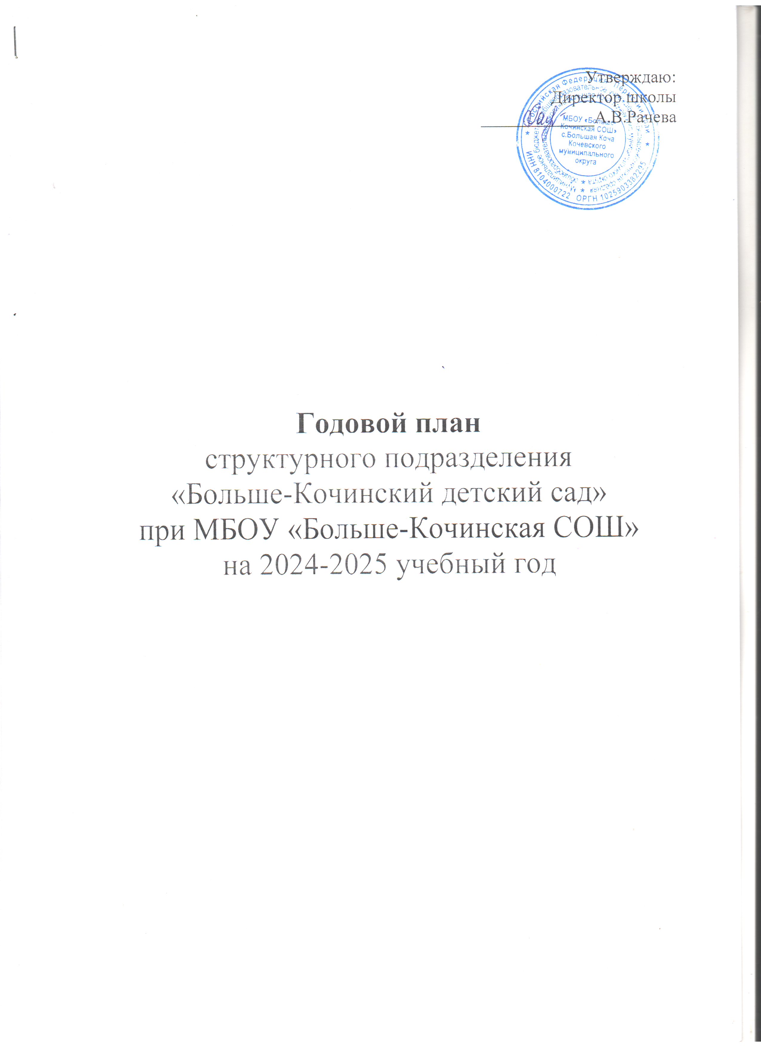
Цель: разностороннее развитие ребёнка в период дошкольного детства с учётом возрастных и индивидуальных особенностей на основе духовно- нравственных ценностей российского народа, исторических и национально - культурных традиций.

Задачи:

1. Продолжать осуществлять работу по сохранению и укреплению физического и психологического здоровья детей (через оптимизацию двигательного режима) в аспекте реализации ФГОС ДО и ФОП;
2.Продолжить систематизировать работу по формированию гражданственности и патриотизма дошкольников, формированию основ гражданской и культурной идентичности ребенка по средствам обогащения
представлений о государственных праздниках и культурном наследии России;
3. Вовлекать родителей (законных представителей) в образовательный процесс детского сада через активное участие в проектах, конкурсах дошкольного образовательного учреждения;
4. Создать условия для формирования основ патриотического сознания и гражданской позиции у детей дошкольного возраста.

ПЛАН РАБОТЫ ДОУ НА УЧЕБНЫЙ ГОД

СЕНТЯБРЬ
№ п/п | Вид деятельности |  | Ответственные
1. Работа с кадрами
1.1. |  | Инструктаж педагогов по охране жизни и здоровья детей, ОТ и ТБ | ст.воспитатель
1.2. |  | Инструктаж с младшим обслуживающим персоналом «Должностные инструкции» | ст.воспитатель
1.3. |  | Рейд комиссии по ОТ и ТБ: осмотр игрового оборудования групп, прогулочных участков | завхоз
1.4. |  | Подготовка воспитателей к проведению педагогической диагностики | ст.воспитатель
1.5. |  | Разработка перспективно-тематического планирования образовательной деятельности на учебный год | воспитатели  ст.воспитатель
1.6. |  | Проведение Дня дошкольного работника | ст.воспитатель
1.7. |  | Методическая работа:  - Обновление информацией методического уголка  - Подготовка материала для сайта | ст.воспитатель  ответственный за сайт
1.8. |  | Изучение документов и методической литературы по дошкольному воспитанию, внедрение инновационных технологий и проектов | ст.воспитатель  воспитатели
1.9. |  | Бракераж готовой продукции | ст.воспитатель  ст. повар
2. Организационно-педагогическая работа
2.1. |  | Малый педагогический совет №1. установочный на тему: «Новые ориентиры в работе педагогического коллектива в 2024-2025 учебном году с внедрением ФОП ДО».  Результаты августовской конференции педагогических работников:  - Основные направления и задачи ДОУ на 2024-2025 учебный год. | ст.воспитатель
2.2. |  | Открытые просмотры:  - Готовность групп к новому учебному году.  - Оформление родительских уголков. | воспитатели
2.3. |  | Проведение педагогической диагностики возрастного развития детей. Заполнение нормативных карт развития. | воспитатели
2.4. |  | Внутренний аудит: «Создание условий для организации воспитательно-образовательной деятельности и самостоятельной деятельности дошкольников» | воспитатели
2.5. |  | Мероприятия по адаптации детей к условиям детского сада | воспитатель группы
2.6. |  | Оперативный контроль:  - Санитарное состояние помещений группы к началу учебного года.  - Проведение родительских собраний  Тематический контроль:  - Готовность групп к началу учебного года | руководитель ОУ  завхоз  ст. воспитатель
2.7. |  | - Подведение итогов внутреннего аудита готовности групп к началу учебного года  - Итоги комплектования групп | воспитатели
3. Работа с детьми
2.8. |  | Адаптационный период вновь поступивших детей в группу | ст. воспитатель  мед. работник  воспитатель
2.9. |  | Проведение антропометрии детей всех возрастных групп | воспитатели
СЕНТЯБРЬ
3.1. |  | Праздник ко дню дошкольного работника «День воспитателя и всех дошкольных работников!» | воспитатели
3.2. |  | Оформление стенда «Осень» | воспитатели
3.3. |  | Работа с детьми в цветнике | воспитатели
3.4. |  | Открытка ко Дню пожилых людей | воспитатели
3.5. |  | Конкурс поделок из определенного овоща | воспитатели
4. Взаимодействие детского сада с семьёй, с другими организациями
3.6. |  | Сбор сведений о семье, оформление социального паспорта семей | воспитатели групп
3.7. |  | Заключение Договоров между МБОУ и родителями вновь поступивших воспитанников | ст. воспитатель
3.8. |  | Консультации для родителей по разным возрастам | воспитатели
3.9. |  | Адаптационные мероприятия с родителями вновь пришедших детей (консультирование, советы и рекомендации; обучение играм, способствующим облегчению адаптационного периода). | воспитатели
4.1. |  | Оформление наглядной агитации для родителей (родительские уголки) | воспитатели
4.2. |  | Консультирование родителей «Адаптация детей в условиях детского сада» | воспитатель
4.3. |  | День открытых дверей «День знаний» | воспитатели
4.4. |  | Общее родительское собрание. Организационное «Задачи работы детского сада на новый 2024-2025 учебный год» | воспитатели

ОКТЯБРЬ
№  п/п | Вид деятельности | ответственные
1. Работа с кадрами
1.1. | Подготовка праздничных открыток ко Дню пожилого человека | воспитатели
2. Организационно-педагогическая работа
1.2. | Оперативный контроль:  - Подготовка и проведение целевых прогулок, экскурсий при ознакомлении детей с окружающим миром | воспитатели
1.3. | Тематический контроль:  - Создание условий для физического развития детей дошкольного возраста (выполнение требований СанПин) | руководитель ОУ  ст. воспитатель
1.4. | Предупредительный контроль:  - Наличие физкультурно-оздоровительных мероприятий в режиме дня в соответствии с возрастными особенностями | руководитель ОУ  ст. воспитатель
1.5. | Методическая работа:  - Оформление подписки на периодическую печать | ст. воспитатель  библиотекарь ОУ
3. Работа с детьми
1.6. | Концерт, посвящённый Дню пожилого человека  «От всей души мы желаем счастья вам!» | Воспитатели
1.7. | Спортивные досуги | Воспитатели
4. Взаимодействие детского сада с семьёй, с другими организациями
1.8. | Консультации по запросам родителей с разной тематикой | воспитатели
1.9. | Профилактическое мероприятие по ПДД «Детям о правилах дорожного движения» | воспитатели

НОЯБРЬ
№  п/п | Вид деятельности | Ответственные
1. Работа с кадрами
1.1. | Работа воспитателей по самообразованию | воспитатели
1.2. | Взаимопосещения НОД педагогами | воспитатели
1.3. | Подготовка к празднику «День матери» | Воспитатели
2. Организационно-педагогическая работа
1.4. | Педагогический совет №2 «Формирование предпосылок финансовой грамотности у воспитанников посредством разнообразных  видов детской деятельности и педагогических технологий»  «Организация новогодних утренников» | воспитатели
1.5. | Оперативный контроль:  - Организация и осуществление работы с родителями | ст. воспитатель
1.6. | Предупредительный контроль:  - Анализ документации в группе. | ст. воспитатель
1.7. | Методическая работа:  - Оформление сводной таблицы обследования детей на начало года.  - Обсуждение сценария новогодних праздников, организация работы по подготовке и проведению утренника | воспитатели
3. Работа с детьми

1.8. | Мероприятия, посвященные Дню Матери «Милой, дорогой, любимой» | воспитатели
1.9. | Фотовыставка «Это мамочка моя…» | воспитатели
- Взаимодействие детского сада с семьёй, с другими организациями

2.1. | Единый Родительский День | воспитатели,  родительский комитет
2.2. | Совместный праздник, посвящённый Дню матери | воспитатели
2.3. | Выставка «Мамины руки не знают скуки!» | воспитатели  родители

ДЕКАБРЬ
№  п/п | Вид деятельности | Ответственные
1. Работа с кадрами
1.1. | Инструктаж по охране жизни и здоровья детей в зимний период (лёд, сосульки) | ст.воспитатель
1.2. | Инструктаж по ТБ при проведении новогодних праздников, оказание первой медицинской помощи | ст.воспитатель
1.3. | Работа по оформлению групп и спортивного зала к Новому году | воспитатели  род.комитет
1.4. | Подготовка материала для сайта ОУ | ст. воспитатель  ответственный за сайт
2. Организационно- педагогическая работа
1.5. | Педагогический совет №3  «Особенности патриотического воспитания  дошкольников» | ст. воспитатель
1.6. | Участие в районном конкурсе «Икаренок» | ст. воспитатель  родители
1.7. | Подготовка к детскому проекту «Снежные фигуры» | воспитатели
1.8. | Анализ заболеваемости воспитанников за первый квартал | мед. работник  ст. воспитатель
1.9. | Тематический контроль:  - Создание условий для физического развития детей дошкольного возраста.  - Оценка РППС в свете требований ФГОС. | ст. воспитатель
2.1. | Предупредительный контроль:  - Подготовка к праздничным мероприятиям.  - Мероприятия по профилактике гриппа и ОРВИ | ст. воспитатель
2.2. | Подготовка новогодних утренников | воспитатели
2.3. | Оформление стенда «Зима» | Воспитатели
3. Работа с детьми
2.4. | Физкультурные развлечения по плану воспитателей | воспитатели
2.5. | Новогодний праздник «Новогодние чудеса» | воспитатели, родители
- Взаимодействие детского сада с семьёй, с другими организациями

2.6. | Консультация для родителей «Опасности зимой» | воспитатели  родители
2.7. | Участие в районном конкурсе «Икаренок» | воспитатель  родители
2.8. | Конкурс на лучшую новогоднюю игрушку «Новогодняя семейная игрушка» | воспитатели  родители
2.9. | Консультация для родителей «Чтоб ребенок рос здоровым» | воспитатели
3.1. | Заседание родительского комитета детского сада по вопросу подготовки новогодних праздников. Организация и приобретение новогодних подарков для детей | ст. воспитатель члены родительского комитета

ЯНВАРЬ
№  п/п | Вид деятельности | Ответственные
1. Работа с кадрами
1.1. | Пополнение информации на сайте ОУ | ст. воспитатель  ответственный за сайт
1.2. | Оформление прогулочных участков скульптурами из снега | воспитатели
2. Организационно- педагогическая работа
1.3. | Оперативный контроль:  - Эффективность проведения утренней гимнастики и упражнений после дневного сна | мед. Работник
1.4. | Предупредительный контроль:  - Соблюдение правил внутреннего распорядка | ст. воспитатель
1.5. | Подготовка развлечений для детей:  - Рождественские Святки  - Зимние игры и забавы | воспитатели
3. Работа с детьми
1.6. | Развлечение «Рождественские Святки» | воспитатели
1.7. | Развлечение «Зимние игры и забавы» | воспитатели
1.8. | Выставка рисунков «Зимние пейзажи» | воспитатели
4. Взаимодействие детского сада с семьёй, с другими организациями
1.9. | Изменение информации в родительском уголке | воспитатели
2.1. | Пополнение информации для родителей по темам годовых задач | воспитатели
2.2. | Совместное проведение недели зимних игр и забав | воспитатели
2.3. | Привлечение родителей к оформлению прогулочных участков снежными скульптурами | воспитатели
2.4. | Консультация «Зимние травмы» | воспитатели

ФЕВРАЛЬ
№  п/п | Вид деятельности | Ответственные
1. Работа с кадрами
1.1. | Инструктажи по профилактике гриппа и ОРВИ в период эпидемиологического неблагополучия. Требования к санитарному содержанию помещений и дезинфекционные мероприятия | мед. работник  по согласованию
1.2. | Подготовка материала для сайта ОУ | ст. воспитатель, ответственный за сайт
2. Организационно- педагогическая работа
1.3. | Оперативный контроль:  - Организация режима в группах, его выполнение, пребывание детей в ДОУ.  - Проверка ведения основной групповой документации | ст. воспитатель
1.4. | Подготовка праздника, посвящённого Дню защитника Отечества | воспитатели
3. Работа с детьми
1.5. | Развлекательные и познавательные развлечения, посвящённые Дню защитника Отечества «23 февраля» | Воспитатели
1.6. | Изготовление подарков для пап | воспитатели
1.7. | Выставка рисунков «Мой папа – мой защитник» | воспитатели
4. Взаимодействие детского сада с семьёй, с другими организациями
1.8. | Декада, посвященная коми-пермяцкому языку и литературе | воспитатели
1.9. | Привлечение родителей к подготовке праздника, посвящённого Дню защитника Отечества | воспитатели
2.1. | Консультация для родителей «Капризы и упрямство» | воспитатели
2.2. | Экскурсия в библиотеку | воспитатель
МАРТ
№  п/п | Вид деятельности | Ответственные
1. Работа с кадрами

1.1. | Поздравление коллектива с международным женским днём | Администрация школы  ст. воспитатель
1.2. | Подготовка материала для сайта ОУ | ст. воспитатель ответственный за сайт
2. Организационно-педагогическая работа

1.3. | Смотр сюжетно-ролевых игр по группам | ст. воспитатель
1.4. | Предупредительный контроль:  - Подготовка к праздничным мероприятиям | ст.воспитатель
1.5. | Оформление стенда «Весна» | воспитатели
1.6. | Подготовка и проведение праздника 8 марта | воспитатели
 | 3. Работа с детьми
1.7. | Праздники, посвящённые 8 марта | воспитатели
1.8. | Выставка детских рисунков «Моя мама самая красивая» | воспитатели
1.9. | Изготовление подарков для мам и бабушек | воспитатели
2.1. | Конкурс творческих проектов «Наши творения»» | воспитатели
2.2. | Масленичные гуляния 24.02 - 02.03
2.3. | Показ презентаций и видеофильмов по ПДД | воспитатели
4. Взаимодействие детского сада с семьёй, с другими организациями
2.4. | Оформление зала перед предстоящим праздником | воспитатели
2.5. | Выставка поделок «Золотые руки мамы» | родители
2.6. | - Консультация «Как обеспечить безопасность ребенка» | воспитатели,  ст. воспитатель
2.7. | Мир физкультуры и здоровья для всех: воспитатели и родители «Веселые старты» | ст. воспитатель  род.комитет

АПРЕЛЬ
№  п/п | Вид деятельности | Ответственные
1. Работа с кадрами
1.1. | Экологические субботники по уборке территории | ст. вос-ль
1.2. | Подготовка материала для сайта ОУ | ст. вос-ль, ответственный за сайт
1.3. | Инструктаж всех сотрудников по ОТ | ст. вос-ль
2. Организационно- педагогическая работа
1.4. | Подготовка к Педсовету №4 Итоговый:  1. Обсуждение результатов итогового педагогического мониторинга по всем разделам ООП ДО.  2. Выполнение годовых задач. Отчёт педагогов о выполнении образовательной программы в соответствии с требованиями ФГОС ДО и ФОП.  3. Итоги фронтального контроля «Готовность детей подготовительной к школе группы к школьному обучению».  4. Утверждение плана работы, режима дня, расписания ННОД на летний период 2025г. | ст. вос-ль
1.5. | Составление плана мероприятий ко Дню семьи | ст. воспитатель  воспитатели
1.6. | Консультации:  - Проведение педагогической диагностики в условиях ФГОС ДО и ФОП | ст. воспитатель
1.7. | Оперативный контроль:  - Сформированность у детей навыков самообслуживания | ст. воспитатель
1.8. | Предупредительный контроль:  - Подготовка детей к школе по результатам пед. Мониторинга | ст. воспитатель
3. Работа с детьми

1.9. | День здоровья и спорта | воспитатели
2.1. | Выставка детских работ «Покорение космоса» | воспитатели
2.2. | Развлечение «Пасхальная радость» 20.04
4. Взаимодействие ДОУ с семьёй, с другими организациями
2.3. | Спортивный праздник «Папа, мама, я – спортивная семья» | воспитатели ст.гр.
2.4. | Собрание для родителей, будущих первоклассников | воспитатели ст.гр.
2.5. | Консультации для родителей «Как подготовить ребенка к школе?» | воспитатели  педагог-психолог
2.6. | Досуг с детьми и родителями по правилам пожарной безопасности | воспитатели
2.7. | Акция добрых дел по благоустройству территории | воспитатели

МАЙ
№  п/п | Вид деятельности |  | Ответственные
1. Работа с кадрами
1.1. | Проведение инструктажей по летней оздоровительной работе |  | ст. воспитатель
1.2. | Работы по готовности учреждения к летнему периоду, озеленение и благоустройство территории |  | Завхоз  ст.воспитатель
1.3. | Соблюдение требований по уборке веранд, территории детского учреждения (СанПин) |  | Помощник воспитателя
1.4. | Составление годовых отчётов |  | ст. воспитатель
1.5. | Организация выпуска детей в школу |  | ст.группы
1.6. | Подведение итогов работы детского сада по задачам учебного года |  | ст. воспитатель
1.7. | Общее собрание коллектива детского сада:  - Итоги работы детского сада за учебный год.  - Итоги производственного контроля за год.  - Составление плана работы на летний оздоровительный период.  - Проведение инструктажей: ОТ и ТБ, ППБ  - Обсуждение графика отпусков у сотрудников |  | ст. воспитатель
2. Организационно- педагогическая деятельность
1.8. | Педагогический совет №4. Итоговый  1. Обсуждение результатов итогового педагогического мониторинга по всем разделам ООП ДО.  2. Выполнение годовых задач. Отчёт педагогов о выполнении образовательной программы в соответствии с требованиями ФГОС ДО.  3. Итоги фронтального контроля «Готовность детей подготовительной к школе группы к школьному обучению».  4. Утверждение плана работы, режима дня, расписания ННОД на летний период 2025г. |  | ст. воспитатель
1.9. | Консультации:  - Проведение педагогической диагностики в условиях ФГОС ДО и ФОП |  | ст. воспитатель
2.1. | Оперативный контроль:  - Проведение итоговых родительских собраний |  | ст. воспитатель
2.2. | Тематический контроль:  - Диагностика готовности детей 7-го года жизни к школьному обучению |  | завуч  педагог-психолог  ст. воспитатель
2.3. | Проведение итогового мониторинга нормативного развития детей |  | воспитатели
2.4. | Подготовка досуга «День Победы» |  | воспитатели
2.5. | Участие коллектива детского сада в мероприятиях ко Дню Победы |  | ст. воспитатель
2.6. | Подготовка и проведение выпускного бала |  | воспитатели
2.7. | Оформление стенда «Лето» |  | воспитатели
3. Работа с детьми
2.8. | Праздник «Мир, труд, май» | Воспитатели
2.9. | Развлечение «Пасхальная радость» 5.05
3.1. | Досуг «Дед подарил мне Мир!» |  | Воспитатели
3.2. | Выпускной бал |  | воспитатели  ст. гр.
3.3. | Работа в цветнике «Цветочные фантазии» |  | Воспитатели
3.4. | Спортивные и развлекательные мероприятия по плану воспитателей |  | Воспитатели
4.Взаимодействие детского сада с семьёй, с другими организациями
3.5. | Общее родительское собрание «Итоги работы детского сада за учебный год» |  | ст. воспитатель
3.6. | Организация летней оздоровительной работы |  | ст. воспитатель
3.7. | Групповые итоговые собрания |  | воспитатели
3.8. | Привлечение родителей к благоустройству территории |  | воспитатели
3.9. | Консультация «Чем привлечь ребенка в летний период» |  | воспитатели
4.1. | Выпускной бал «До свиданья, детский сад!» |  | воспитатели
4.2. | Участие родителей в мероприятиях ко Дню Победы |  | ст. воспитатель  Родительский комитет

